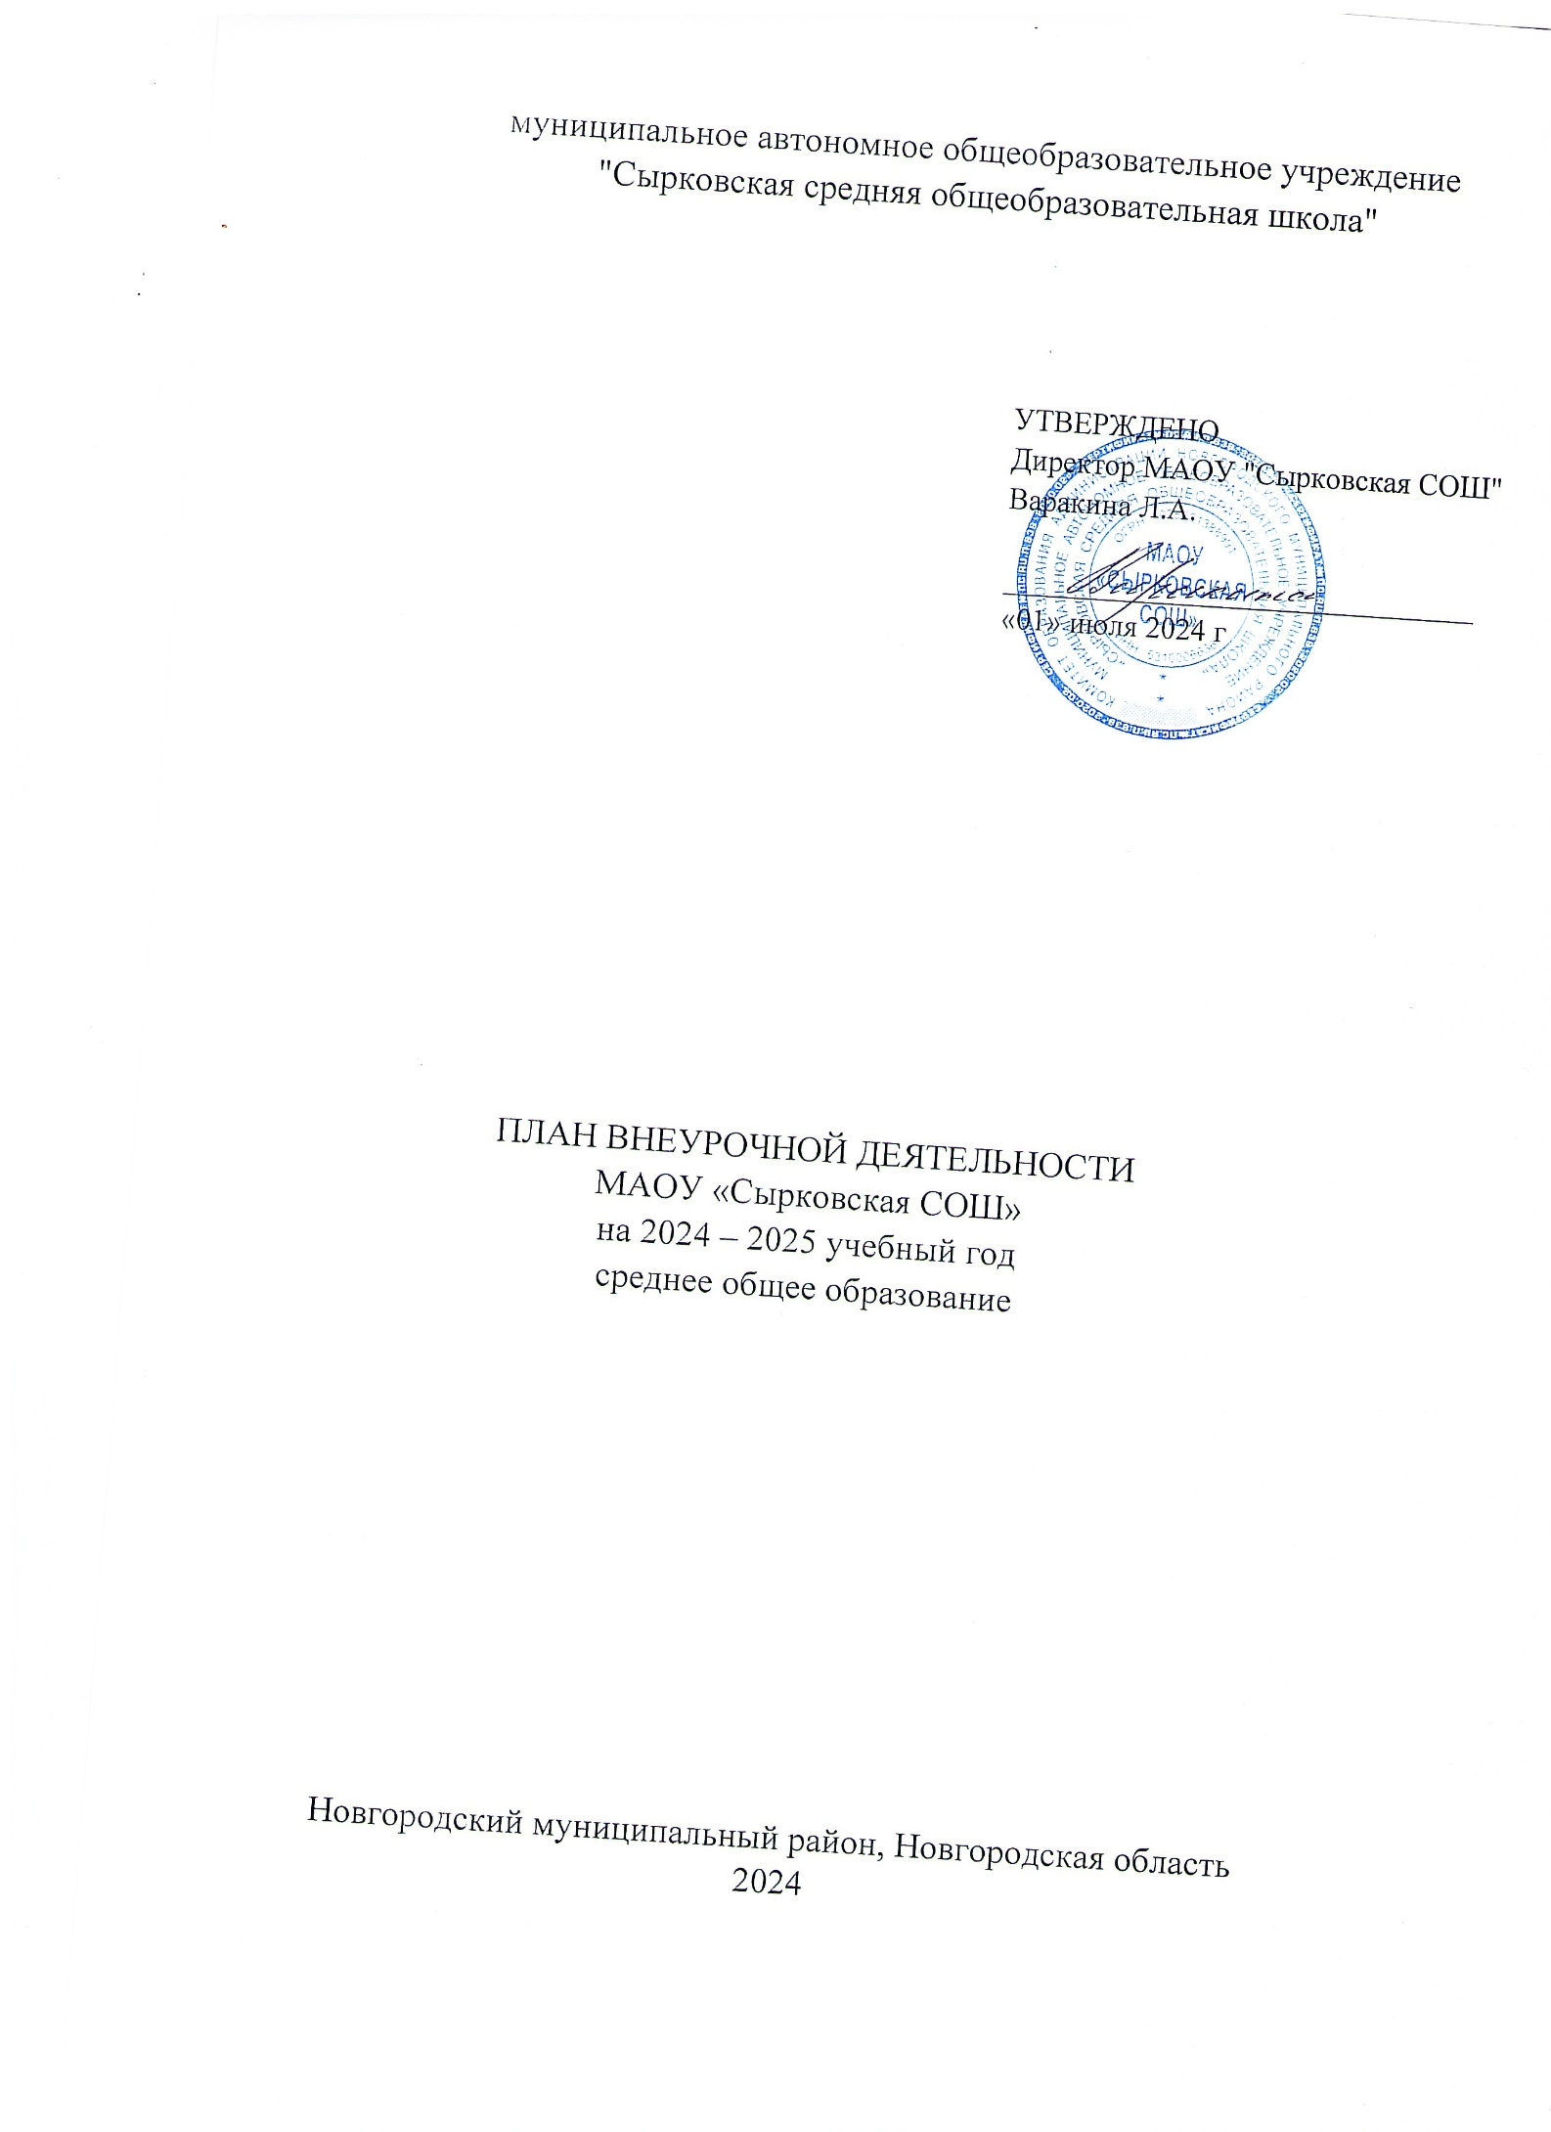

# ПОЯСНИТЕЛЬНАЯ ЗАПИСКА

План внеурочной деятельности направлен на достижение обучающимися планируемых результатов освоения основной образовательной программы среднего общего образования МАОУ «Сырковская СОШ» и обеспечивает введение в действие и реализацию требований Федерального государственного образовательного стандарта среднего общего образования, утвержденного Приказом Министерства образования и науки Российской Федерации от 17 мая 2012 г. № 413 “Об утверждении федерального государственного образовательного стандарта среднего общего образования” с учетом изменений (Приказ Министерства просвещения Российской Федерации от 12.08.2022 г. № 732 «О внесении изменений в федеральный государственный образовательный стандарт среднего общего образования, утвержденный приказом Министерства образования и науки Российской Федерации от 17.05.2012 г. № 413», и изменений, внесенных приказом Минпросвещения РФ от 19.03.2024 г. №171), Федеральной образовательной программы среднего общего образования (утверждена приказом Минпросвещения РФ от 18.05.2023 г. №371), является частью Основной образовательной программы среднего общего образования муниципального автономного общеобразовательного учреждения "Сырковская средняя общеобразовательная школа" и направлен на достижение обучающимися планируемых результатов освоения основной образовательной программы среднего общего образования.

Под внеурочной деятельностью понимается образовательная деятельность, направленная на достижение планируемых результатов освоения основной образовательной программы (личностных, метапредметных и предметных), осуществляемую в формах, отличных от урочной.

Внеурочная деятельность является неотъемлемой и обязательной частью основной общеобразовательной программы среднего общего образования МАОУ «Сырковская СОШ».

***Цели внеурочной деятельности*** *-* психолого-педагогическое сопровождение обучающихся с учетом успешности их обучения, уровня социальной адаптации и развития, индивидуальных способностей и образовательных потребностей.

***Задачи организации внеурочной деятельности:***

- поддержка учебной деятельности обучающихся в достижении планируемых результатов освоения программы среднего общего образования;

- совершенствование навыков общения со сверстниками и коммуникативных умений в разновозрастной школьной среде;

- формирование навыков организации своей жизнедеятельности с учетом правил безопасного образа жизни;

- повышение общей культуры обучающихся, углубление их интереса к познавательной и проектно-исследовательской деятельности с учетом возрастных и индивидуальных особенностей участников;

- развитие навыков совместной деятельности со сверстниками, становление качеств, обеспечивающих успешность участия в коллективном труде: умение договариваться, подчиняться, руководить, проявлять инициативу, ответственность; становление умений командной работы;

- поддержка детских объединений, формирование умений ученического самоуправления;

- формирование культуры поведения в информационной среде.

***Направления внеурочной деятельности***

План внеурочной представляет собой описание целостной системы функционирования образовательной организации в сфере внеурочной деятельности и включает:

- *план организации деятельности ученических сообщест*в (групп старшеклассников), в т.ч. ученических классов, разновозрастных объединений по интересам, клубов;

- *план организации деятельности юношеских общественных объединений, организаций* (в т.ч. и в рамках «Российского движения школьников»);

- *план реализации курсов внеурочной деятельности по выбору обучающихся* (предметные кружки, факультативы, ученические научные общества, школьные олимпиады по предметам программы СОО).

***Формы организации внеурочной деятельности***

Формы реализации внеурочной деятельности образовательная организация определяет самостоятельно.

Формы внеурочной деятельности предусматривают активность и самостоятельность обучающихся, сочетают индивидуальную и групповую работу; обеспечивают гибкий режим занятий (продолжительность, последовательность), переменный состав обучающихся, проектную и исследовательскую деятельность (в т.ч. экспедиции, практики), экскурсии (в музеи, парки, на предприятия и др.), походы, деловые игры и пр.

В зависимости от конкретных условий реализации основной общеобразовательной программы, числа обучающихся и их возрастных особенностей допускается формирование учебных групп из обучающихся разных классов в пределах одного уровня образования.

В целях реализации плана внеурочной деятельности образовательной организацией предусматривается использование ресурсов других организаций (в т.ч. в сетевой форме), включая организации дополнительного образования, профессиональные образовательные организации, образовательные организации высшего образования, научные организации, организации культуры, физкультурно-спортивные и иные организации, обладающие необходимыми ресурсами.

*Организационным механизмом организации внеурочной деятельности на уровне СОО является план внеурочной деятельности.*

Общий объем внеурочной деятельности не превышает 10 часов в неделю.

Согласно ФГОС СОО через внеурочную деятельность организацией, осуществляющей образовательную деятельность, реализуется основная образовательная программа (цели, задачи, планируемые результаты, содержание и организация образовательной деятельности при получении среднего общего образования).

В соответствии с планом внеурочной деятельности создаются условия для получения образования всеми обучающимися, в т.ч. одаренными детьми, детьми с ограниченными возможностями здоровья и инвалидами.

*Количество часов, выделяемых на внеурочную деятельность, за два года обучения на уровне среднего общего образования составляет не более 700 часов.*

*Величина недельной образовательной нагрузки, реализуемой через внеурочную деятельность, определяется за пределами количества часов, отведенных на освоение обучающимися учебного плана.*

Для недопущения перегрузки обучающихся допускается перенос образовательной нагрузки, реализуемой через внеурочную деятельность, на периоды каникул.

Внеурочная деятельность в каникулярное время может реализовываться в рамках тематических образовательных программ (лагерь с дневным пребыванием на базе общеобразовательной организации или на базе загородных детских центров, в туристических походах, экспедициях, поездках и другие).

*Реализация плана внеурочной деятельности предусматривает в течение года неравномерное распределение нагрузки.* Так, при подготовке коллективных дел (в рамках инициативы ученических сообществ) и воспитательных мероприятий за 1-2 недели используется значительно больший объем времени, чем в иные периоды (между образовательными событиями).

***Один час в неделю рекомендуется отводится на внеурочное занятие «Разговоры о важном».***

Внеурочные занятия «Разговоры о важном» направлены на развитие ценностного отношения обучающихся к своей родине - России, населяющим ее людям, ее уникальной истории, богатой природе и великой культуре. Внеурочные занятия «Разговоры о важном должны быть направлены на формирование соответствующей внутренней позиции личности обучающегося, необходимой ему для конструктивного и ответственного поведения в обществе.

Основной формат внеурочных занятий «Разговоры о важном» - разговор и (или) беседа с обучающимися. Основные темы занятий связаны с важнейшими аспектами жизни человека в современной России: знанием родной истории и пониманием сложностей современного мира, техническим прогрессом и сохранением природы, ориентацией в мировой художественной культуре и повседневной культуре поведения, доброжелательным отношением к окружающим и ответственным отношением к собственным поступкам.

*На курсы внеурочной деятельности по выбору обучающихся еженедельно расходуется до 4 часов,* *на организационное обеспечение учебной деятельности, на обеспечение благополучия обучающегося еженедельно до 1 часа.*

*В зависимости от задач на каждом этапе реализации образовательной программы количество часов, отводимых на внеурочную деятельность, может изменяться.*

*Организация жизни ученических сообществ является важной составляющей внеурочной деятельности, направлена на формирование у обучающихся российской гражданской идентичности и таких компетенций, как:*

- компетенция конструктивного, успешного и ответственного поведения в обществе с учетом правовых норм, установленных российским законодательством;

- социальная самоидентификация обучающихся посредством личностно значимой и общественно приемлемой деятельности, приобретение знаний о социальных ролях человека;

- компетенция в сфере общественной самоорганизации, участия в общественно значимой совместной деятельности.

*Организация жизни ученических сообществ происходит:*

- в рамках внеурочной деятельности в ученическом классе, общешкольной внеурочной деятельности, в сфере школьного ученического самоуправления, участия в детско-юношеских общественных объединениях, созданных в образовательной организации и за ее пределами;

- через приобщение обучающихся к общественной деятельности и школьным традициям, участие обучающихся в деятельности производственных, творческих объединений, благотворительных организаций;

- через участие в экологическом просвещении сверстников, родителей, населения,

- в благоустройстве школы, класса, сельского поселения, города, в ходе партнерства

- с общественными организациями и объединениями.

- отношение обучающихся к закону, государству и к гражданскому обществу (включает подготовку личности к общественной жизни);

- отношение обучающихся к окружающему миру, к живой природе, художественной культуре (включает формирование у обучающихся научного мировоззрения);

- трудовые и социально-экономические отношения (включает подготовку личности к трудовой деятельности).

Инвариантный компонент плана внеурочной деятельности (вне зависимости от профиля) предполагает:

- организацию жизни ученических сообществ в форме клубных встреч (организованного тематического и свободного общения старшеклассников), участие обучающихся в делах классного ученического коллектива и в общих коллективных делах образовательной организации;

- проведение ежемесячного учебного собрания по проблемам организации учебного процесса, индивидуальных и групповых консультаций по вопросам организационного обеспечения обучения и обеспечения благополучия обучающихся в жизни образовательной организации.

**В весенние каникулы 10 класса организуются поездки в организации профессионального и высшего образования для уточнения индивидуальных планов обучающихся в сфере продолжения образования.** После поездок в рамках часов, отведенных на организацию жизни ученических сообществ, проводятся коллективные обсуждения, в ходе которых педагогами обеспечиваются анализ и рефлексия обучающимися собственных впечатлений о посещении образовательных организаций.

Программы внеурочной деятельности разрабатываются в 10-11 классах – на 34 учебные недели.

# План внеурочной деятельности: среднее общее образование

# Предлагаемые программы учебных курсов для обучающихся 10-11 -х классов (ФГОС СОО)

|  |  |
| --- | --- |
| Направление внеурочной деятельности | Название программы |
| Духовно-нравственное | «Разговоры о важном» |
| Социальное | «Россия – мои горизонты» |

**План внеурочной деятельности (недельный)**

|  |  |  |
| --- | --- | --- |
| Учебные курсы | Количество часов в неделю | |
| 10 | 11 |
| **рекомендуемая часть (основная)** |  |  |
| Разговоры о важном | 1 | 1 |
| Россия – мои горизонты | 1 | 1 |
| Кулинария | 1 | 1 |
| Производственное обучение по курсу «Кулинария» | 2 | 2 |
|  | 5 | 5 |
| **вариативная часть** |  |  |
| Формирование функциональной грамотности | 0,5 | 0,5 |
| Деятельность ученических сообществ, объединений (Движение первых, Волонтёрский отряд, Юнармия, Совет обучающихся, Центр детских творческих инициатив) | 1 | 1 |
| Комплекс воспитательных мероприятий (конкурсы, мероприятия патриотической, гражданско-патриотической, военно-патриотической, краеведческой, историко-культурной направленности, ДЕД) | 1 | 1 |
| Внешкольные мероприятия, в том числе организуемые совместно с социальными партнерами школы | 0,5 | 0,5 |
| Классные часы: тематические (согласно плану классного руководителя) | 1 | 1 |
| Плановые беседы «Урок безопасности» (инструктажи по ТБ). Формирование ценностей здорового образа жизни. | 0,5 | 0,5 |
| Проект «Билет в будущее» | 0,5 | 0,5 |
|  | 5 | 5 |
| Итого недельная нагрузка | 10 | 10 |